淡江時報 第 1114 期
英文系70週年系慶活動
學習新視界
【記者張成維淡水校園報導】本校英文系今年創系70週年，同時也是本校70週年校慶，因此以「英文70，夢想奔馳」為題，於11月7日中午在學生活動中心席開超過50桌，約有500多位校友出席參與，董事長張家宜也出席恭賀，致詞表示，英文系是自本校創辦淡江英語專科學校時所創設的科系，因此與本校同歲，在此70週年活動中，很感謝各屆校友一同慶祝校慶和系慶，期許本校持續維持註冊率不墜和英文系永續發展。

現場準備7層蛋糕塔，由前外語學院院長、英文系系主任林森鈴、林春仲、楊銘塗、黃逸民、蔡振興、黃永裕等歷任主任一起主持切蛋糕儀式，慶賀英文系70週年生日快樂，還有英文系學弟妹帶來精彩的勁歌熱舞表演、系上教師們逐桌和校友們交流、上臺深情高歌，活動中充斥著校友們彼此相遇的尖叫聲、熱情相擁的場景，瀰漫著一股溫馨熱絡的氣氛。英文系校友魏昀臻表示，對身為淡江校友引以為傲，除了祝福淡江和英文系生日快樂，希望學弟妹能繼續傳承淡江精神。

英文系系主任林怡弟說明，英文系每10年都會舉辦大型慶祝活動，為此活動自半年前開始籌備，希望能找回70屆校友返校歡聚，透過學校、歷任系主任、同仁的協助下，找回各時期的歷屆校友們，大家一起歡祝淡江和英文系生日快樂。英文系系學會會長、英文二黃文顯指出，這次看到各屆校友回來敘舊，讓活動更感人溫馨，希望學長姐們能玩得開心。
2020/11/15

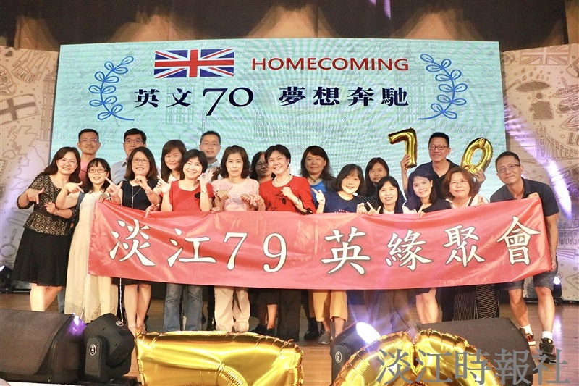
本校英文系今年創系70週年，同時也是本校70週年校慶，因此以「英文70，夢想奔馳」於11月7日中午在學生活動中心席開超過50桌，約有500多位校友出席參與。（攝影／黃歡歡）

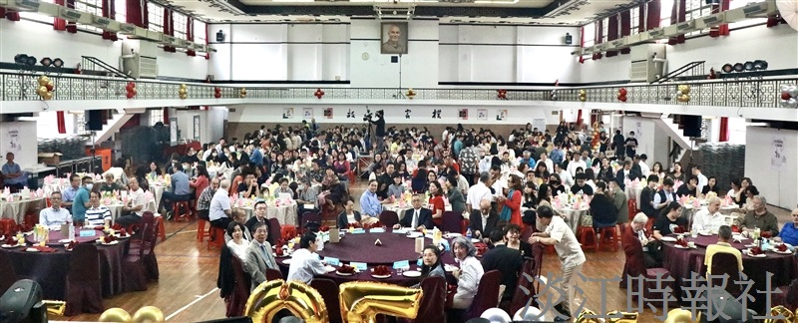
本校英文系今年創系70週年，同時也是本校70週年校慶，因此以「英文70，夢想奔馳」於11月7日中午在學生活動中心席開超過50桌，約有500多位校友出席參與。（攝影／黃歡歡）

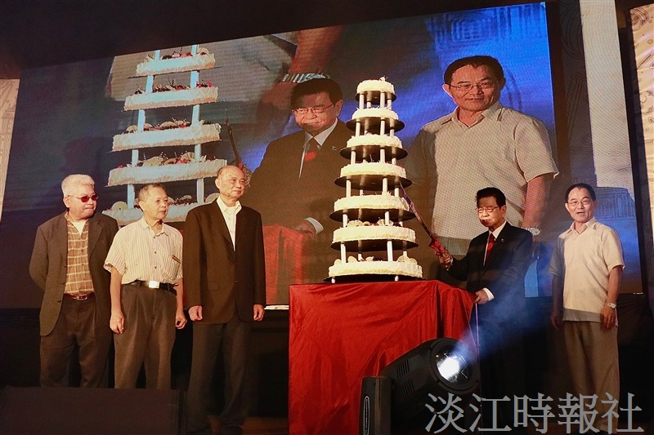
本校英文系今年創系70週年，同時也是本校70週年校慶，因此以「英文70，夢想奔馳」於11月7日中午在學生活動中心席開超過50桌，約有500多位校友出席參與。（攝影／黃歡歡）

